PRÁCE S TABULKOU
Vkládání tabulky

Ve WORDU 10 najdeme tabulku na kartě VLOŽENÍ
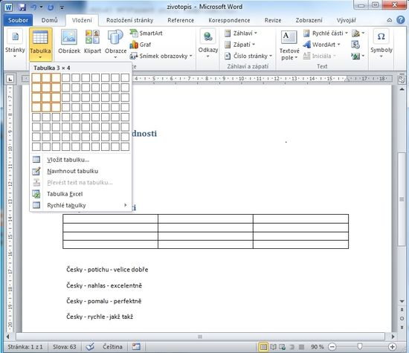

Příkaz VLOŽTE TABULKU

Počet řádků a sloupců volíte:
- tažením myší. Až budete s tabulkou spokojeni, potvrdíte pravým klikem.
- zvolíte příkaz VLOŽTE TABULKU a počet sloupců a řádků doplníte ručně (volíme v případě, když má tabulka mnoho řádků nebo sloupců).

Úkol:
- Ve své složce vytvořte soubor WORD s názvem Rozvrh
- otevřete ho
- vložte tabulku, která bude mít 6 sloupců a 6 řádků
- napište do ní svůj rozvrh
- tabulku vhodně formátujte – orámujte, vybarvěte, zvolte různé velikosti písma, text ve všech buňkách tabulky zarovnejte doleva na střed
Formátování tabulky
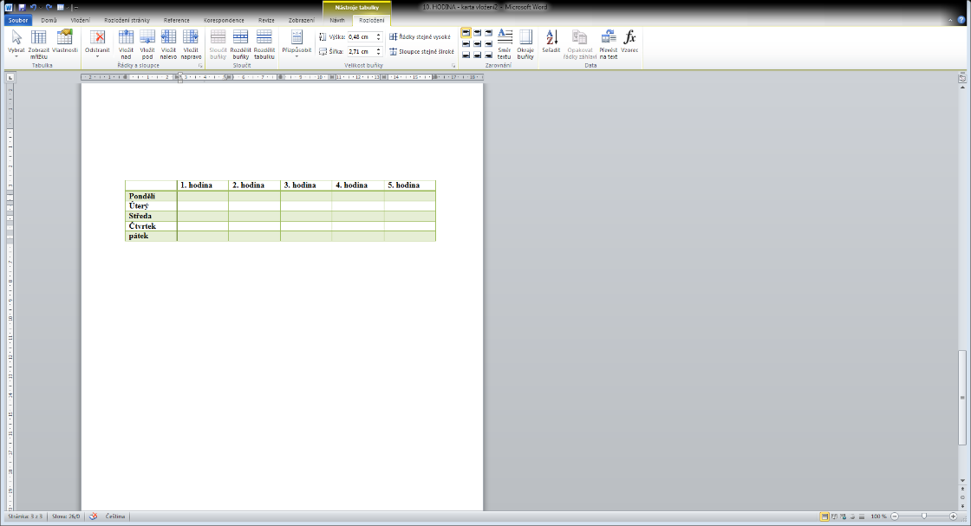
Ve chvíli, kdy mám tabulku vybranou se mi v kartách rozsvítí NÁSTROJE TABULKY

- V tabulce můžeme přidávat i odebírat řádky i sloupce
- Můžeme srovnat text podle abecedy
- Můžeme slučovat buňky.
- Můžeme různě zarovnávat text.
- Tabulku můžeme obtahovat různými čárami s různou silou.
- Můžeme vybarvovat sloupce nebo řádky.

 | 1. hodina | 2. hodina | 3. hodina | 4. hodina | 5. hodina
pondělí | matematika | český jazyk | angl. jazyk | vlastivěda | tělocvik
úterý | český jazyk | angl. jazyk | matematika | výtvar. v. | informatika
středa | matematika | český jazyk | vlastivěda | pracov. v. | angl. jazyk
čtvrtek | angl. jazyk | český jazyk | matematika | český jazyk | tělocvik
pátek | matematika | český jazyk | přírodověda | český jazyk | hudeb. vých.

